

**ประกาศองค์การบริหารส่วนตำบลห้วยจรเข้**

**เรื่อง กำหนดให้สถานที่ราชการ สถานศึกษาในสังกัด สถานที่สาธารณะ เป็นเขตปลอดบุหรี่**

**และเขตสูบบุหรี่ในเขตปลอดภัย**

**------------------------------**

ตามพระราชบัญญัติควบคุมผลิตภัณฑ์ยาสูบพ.ศ. 2560 มาตรา 41, 45 และ 79 ประกอบกับประกาศกระทรวงสาธารณสุข (ฉบับที่ 19) พ.ศ. 2553 เรื่องกำหนดชื่อหรือประเภทของสถานที่สาธารณะที่ให้มีการคุ้มครองสุขภาพของผู้ที่สูบบุหรี่ และกำหนดส่วนหนึ่งส่วนใดหรือทั้งหมดของสถานที่สาธารณะเป็นเขตสูบบุหรี่ในการนี้ องค์การบริหารส่วนตำบลห้วยจรเข้ จึงดำเนินการกำกับและดูแลการบังคับใช้กฎหมายเกี่ยวกับบุหรี่ภายในสถานที่ราชการ สถานสถานศึกษาในสังกัดองค์การบริหารส่วนตำบลห้วยจรเข้ และสถานที่สาธารณะ เพื่อให้เกิดผลอย่างเป็นรูปธรรม จึงได้กำหนดให้สถานที่ราชการ สถานศึกษาในสังกัด สถานที่สาธารณะ เป็นเขตปลอดบุหรี่และเขตสูบบุหรี่ในเขตปลอดบุหรี่ ดังนี้

1.สถานที่ดังต่อไปนี้เป็นสถานที่จัดให้เป็นเขตปลอดบุหรี่ทั้งหมด ดังนี้

1.1 ที่ทำการองค์การบริหารส่วนตำบลห้วยจรเข้

1.2 โรงพยาบาลส่งเสริมสุขภาพตำบลห้วยจรเข้

1.1 ศูนย์พัฒนาเด็กเล็กปฐมทอง (วัดพระปฐมเจดีย์อุปถัมภ์)

2.สถานที่ดังต่อไปนี้เป็นเขตปลอดบุหรี่และเขตสูบบุหรี่ในเขตปลอดบุหรี่ เป็นการคุ้มครองสุขภาพของผู้ไม่สูบบุหรี่ เพื่อมิให้ควันบุหรี่ไปรบกวนผู้อื่น ดังนี้

2.1 หน้าห้องน้ำสาธารณะ หลัง อบต.ห้วยจรเข้

จึงประกาศมาให้ทราบโดยทั่วกัน

ประกาศ ณ วันที่ 1 ตุลาคม พ.ศ. ๒๕๖4

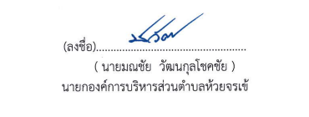

( นายมณชัย วัฒนกุลโชคชัย )

นายกองค์การบริหารส่วนตำบลห้วยจรเข้

**พื้นที่เขตปลอดบุหรี่**

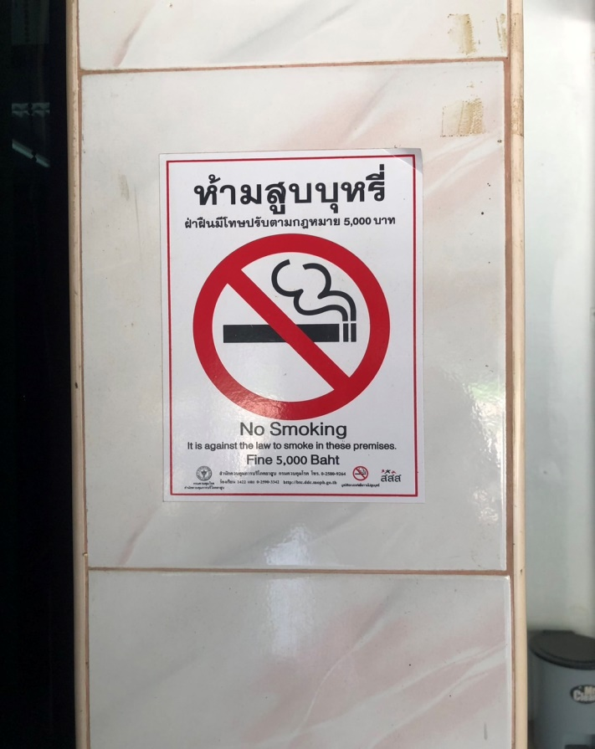**ที่ทำการองค์การบริหารส่วนตำบลห้วยจรเข้**

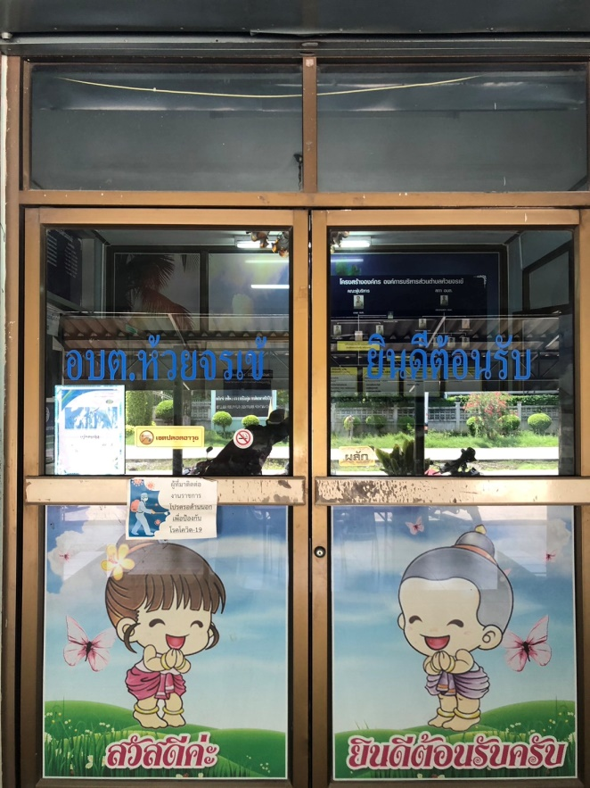

**พื้นที่เขตปลอดบุหรี่**

**โรงพยาบาลส่งเสริมสุขภาพตำบลห้วยจรเข้**

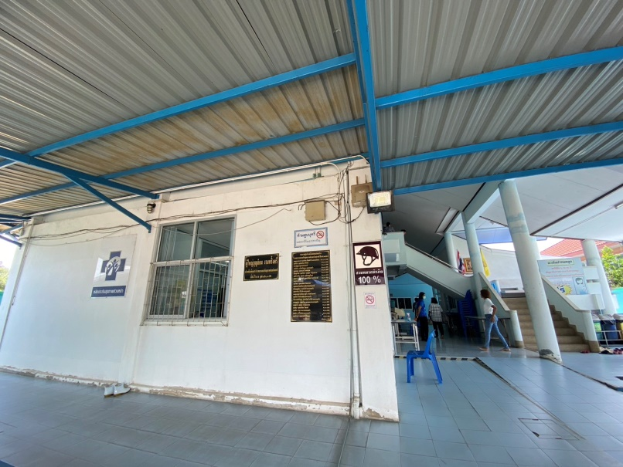

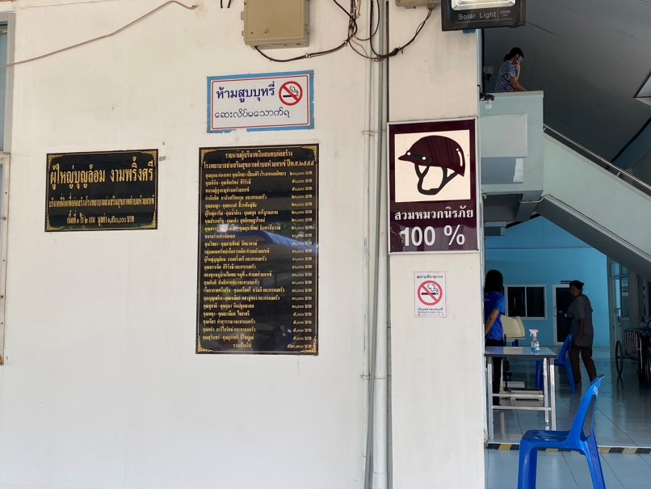

**พื้นที่เขตปลอดบุหรี่**

**ศูนย์พัฒนาเด็กเล็กปฐมทอง (วัดพระปฐมเจดีย์อุปถัมภ์)**

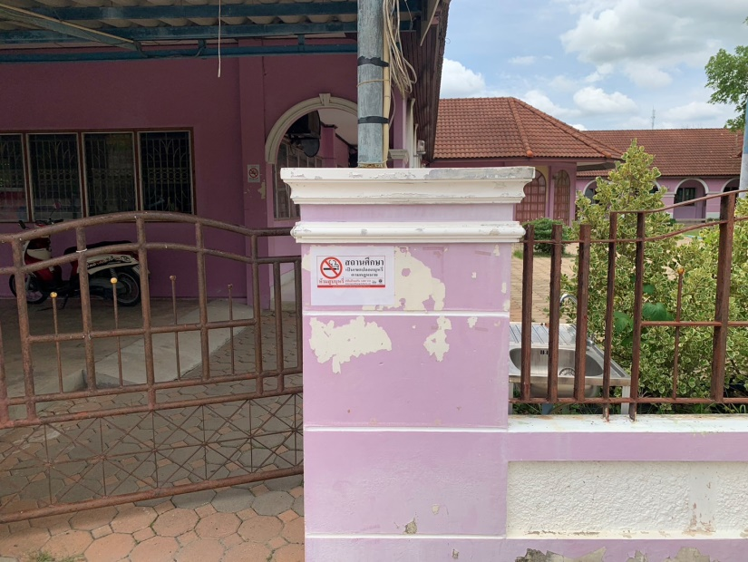

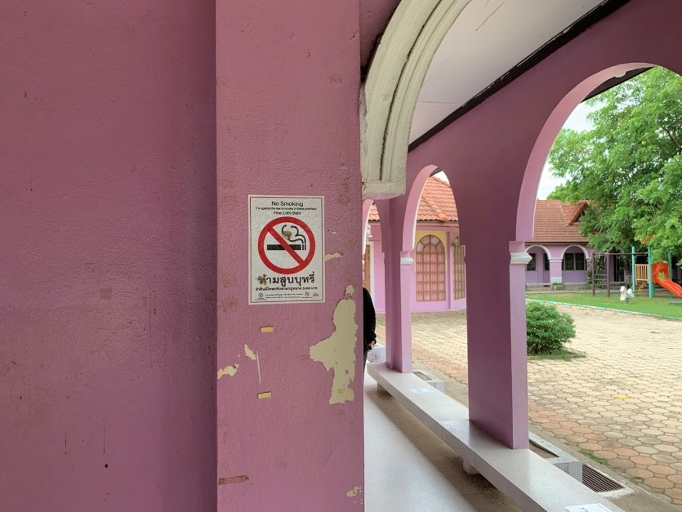

**เขตสูบบุหรี่**

**หน้าห้องน้ำสาธารณะ หลัง อบต.ห้วยจรเข้**

